***"Балапан" бөбекжай бақшасының ұжымы***

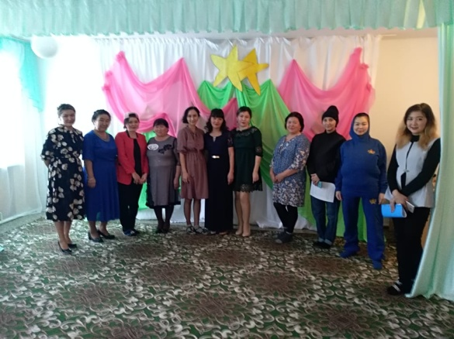

***"Қарлығаш" ортаңғы тобы***

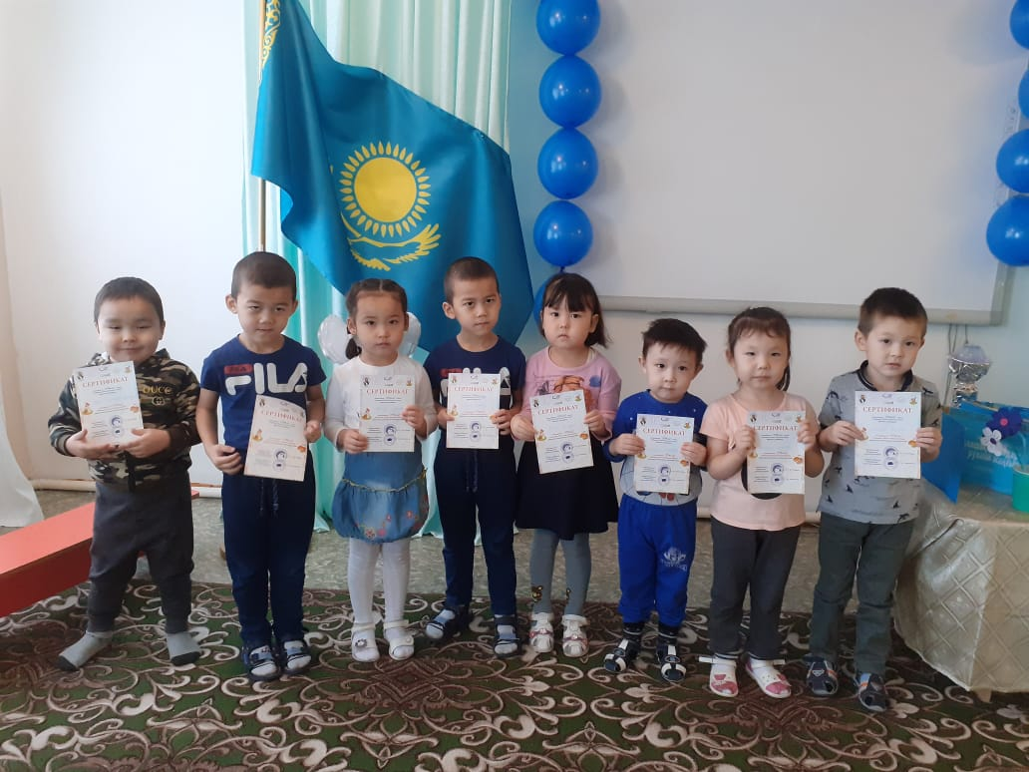



***Қуаныштымыз***

***қонақтар мен достарға,***

***Әрдайым есіктеріміз ашық сіздерге!***

***Біздің мекен жайымыз:***

***Науырзым ауданы***

***Қараменді селосы***

***Победа көшесі 3А***

***тел: 8(71454) 21486***



***"Науырзым ауданы Қарамеңді ауылдық округі әкімінің аппараты "Балапан"***

***бөбекжай- бақшасы" Коммуналдық мемлекеттік қазыналық кәсіпорны***

***"Мың мамандық бәрі бар.***

***Таңдап, талғап бірін ал!"***

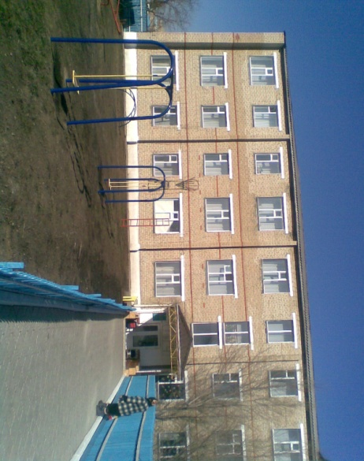***семинар***

***2019 -2020 оқу жылы***

***Мұның***

***бәрі біз жайлы***

***Ресурстар***

*Білім беру ортасы:*

* *Музыкалық бөлме*
* *Дене тәрбиесінің бөлмесі*

*Біздің ресурстар:*

*Топтар саны -3*

*Мемлекеттік тілде тәрбиеленетін -55 бала*

*Педагогикалық құрамы:*

* *Меңгеруші-1*
* *Әдіскер-1*
* *тәрбиешілер-6*
* *жантанушы*-1

|  |  |
| --- | --- |
| ***Уақыты*** | ***Тараптары*** |
| ***9.30-9.55*** | ***Қонақтарды қарсы алу.***  ***Тіркелу*** |
| ***10.00-10.15*** | ***Кофе брейк*** |
| ***10.20-10.30*** | ***Педагог мәртебеі***  ***Стамкулова Г.С*** |
| ***10.35-11.10*** | ***Тренинг***  ***«Мамандық таңдау әліппесі»***  ***«Қарлығаш» ортаңғы тобының тәрбиешісі Кужебаева А.Ж*** |
| ***11.15 -11.20*** | ***Дайджест***  ***«Қызғалдақ» І ші кіші тобының тәрбиешісі***  ***Сабитбекова А.Е*** |
| ***11.25-12.00*** | ***«Аман болшы Анашым» Аналар мерекесіне арналған шағын концерт*** |

***"Айналайын" ерте жас тобы***

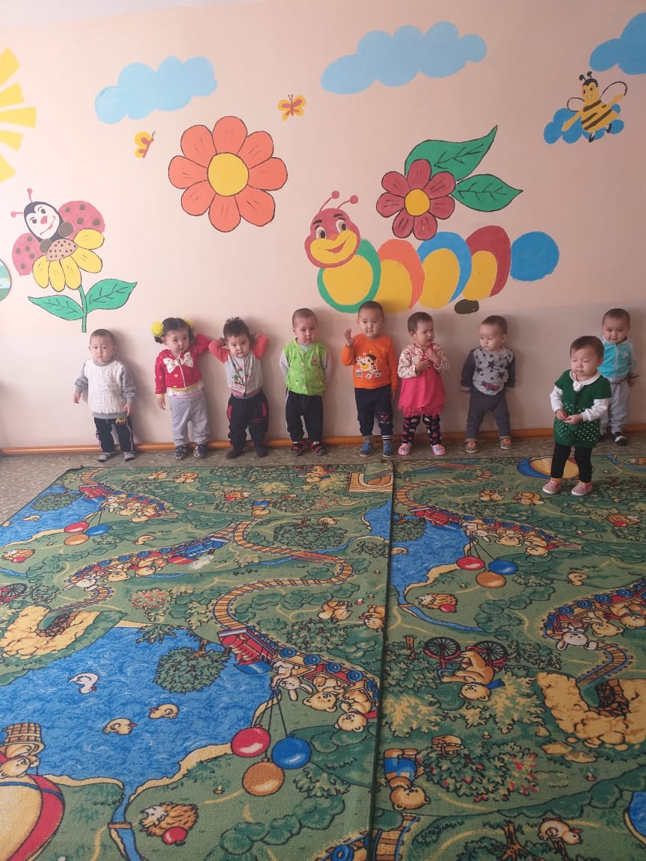

***"Қызғалдақ" І-ші кіші тобы*** 